铜陵市2011-2012学年第二学期高一年级期末质量监测
学校：__________班级：__________姓名：__________考号：__________

●-------------------------密--------------封--------------线--------------内--------------请--------------不--------------要--------------答--------------题-------------------------●
生物试卷
考试时间：90分钟 总分：100分

第I卷
 | 一、选择题（本题共25小题，每小题2分，共50分。在每小题给出的四个选项中，只有一项是符合要求的，请将答案写在选择题答题卡中，否则不予计分。）
  阅卷人
  得 分
- 右图表示过氧化氢被分解的曲线，可说明酶具有
平
衡
点
t₀
时间
加入过氧
化氢酶
加入Fe³⁺
未加酶
①专一性
②高效性
③催化特性
④在温和条件下进行
A．①②
B．②
C．②③
D．①②④
2． 在水深200m的深海，光线极少，能见度极低，有一种电鳗具有特殊的适应性，能
通过自身发出高达5000V的生物电，击昏敌害、获取食物、保护自己。电鳗产生
生物电的能量直接来源于
A．葡萄糖的分解 B．氨基酸的分解C．丙酮酸的分解 D．三磷酸腺苷的水解
3． 将酵母菌培养液进行离心处理，得到沉淀的酵母菌细胞，将沉淀的酵母菌细胞进行
如下处理：向甲、乙、丙3个试管中同时滴入等量的葡萄糖溶液。在有氧条件下，
最终产生CO₂和H₂O的试管是
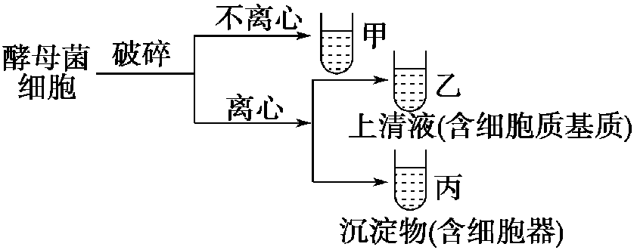

A．甲 B．乙 C．丙 D．乙和丙
4． 用含¹⁸O的葡萄糖跟踪有氧呼吸过程中的氧原子，¹⁸O的转移途径是
A．葡萄糖→丙酮酸→水 B．葡萄糖→丙酮酸→氧
C．葡萄糖→氧→水 D．葡萄糖→丙酮酸→二氧化碳
5． 罐头食品的盖上印有“如发现盖子鼓起，请勿选购”的字样，引起盖子鼓起的最可能原因是
A．好氧型细菌呼吸作用，产生CO₂和H₂O
B．微生物无氧呼吸，产生CO₂和C₂H₅OH
C．乳酸菌呼吸作用，产生CO₂和C₃H₆O₃
D．酵母菌呼吸作用，产生CO₂和H₂O
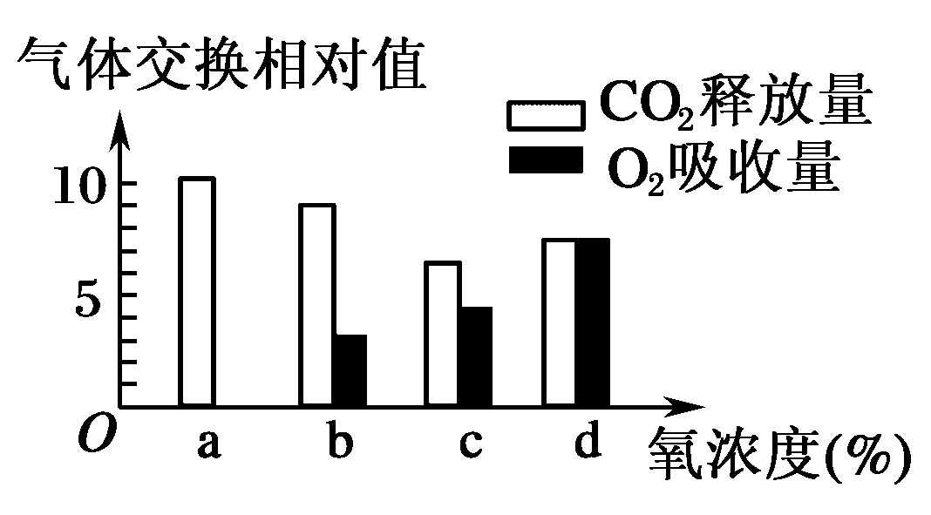
6． 如图表示某植物的非绿色器官在氧浓度为
a、b、c、d时，测得的CO₂释放量和O₂
吸收量的变化。下列相关叙述正确的是
A．氧浓度为a时，最适于贮藏该植物器官
B．氧浓度为b时，无氧呼吸消耗葡萄糖的
量是有氧呼吸的6倍
C．氧浓度为c时，无氧呼吸最弱
D．氧浓度为d时，有氧呼吸与无氧呼吸强度相等
7． 下列有关细胞呼吸与ATP的叙述，正确的是
A．细胞的有氧呼吸和无氧呼吸是ATP的全部来源
B．稻田要定期排水，否则水稻幼根因缺氧产生乳酸而腐烂
C．一定质量的糖类在生物体内氧化和体外燃烧都生成CO₂和H₂O，释放的能量也相等
D．探究酵母菌的细胞呼吸方式时通常在碱性条件下用橙色的重铬酸钾溶液检测乙醇
8． 在实验室中，如果要测定藻类植物是否完成光反应，最好是检验其
A．O₂的释放量 B．CO₂的消耗量 C．叶绿体的含量 D．葡萄糖的合成量
9． 右图为某植物细胞部分结构示意图，据图分析，
下列四项叙述中正确的是
A． a、b箭头表示的是O₂进出细胞的过程
B．e、f箭头表示的是CO₂进出细胞的过程
C．以C¹⁸O₂作原料进行光合作用，在较强光照下，测得含¹⁸O的呼吸作用产物
的主要去向是图中的d
D．以H₂¹⁸O作原料进行光合作用，在较强呼吸作用下，测得含¹⁸O的光合作用
产物的主要去向是图中的b
10．离体的叶绿体在光照下进行稳定的光合作用时，如果突然中断CO₂气体的供应，短时间
内叶绿体中C₃化合物（3-磷酸甘油酸）、C₅化合物（RuBP）及ATP相对含量的变化是
A．上升、下降、上升 B．下降、上升、下降
C．下降、上升、上升 D．上升、下降、下降
11．与大棚种植蔬菜相关的措施及分析中，正确的是
A．加大蔬菜的种植密度，可不断提高蔬菜的产量
B．阴雨天适当提高大棚内温度，可明显增加有机物的积累量
C．施用农家肥，可提高大棚中CO₂的浓度
D．用绿色塑料薄膜代替无色塑料薄膜，可提高蔬菜的光合作用速率
12．下列关于光合作用和细胞呼吸的叙述正确的是
A．光合作用和细胞呼吸总是同时进行
B．光合作用形成的糖类能在细胞呼吸中被利用
C．光合作用产生的ATP主要用于细胞呼吸
D．光合作用与细胞呼吸分别在叶肉细胞和根细胞中进行
13．植物细胞特有的现象是分裂过中出现
A．染色体 B．纺锤体 C．细胞板 D．赤道板
14．生物体内，存在形态、结构和生理功能上具有稳定性差异的细胞，是因为
A．细胞失去全能性
B．不同的细胞，基因是不同的
C．遗传物质发生了定向的改变
D．不同细胞中基因选择性表达的结果
15．导致正常细胞发生癌变的根本原因是
A．致癌因子使原癌基因和抑癌基因发生突变
B．细胞中的染色体上存在原癌基因和抑癌基因
C．原癌基因与抑癌基因协调表达
D．细胞癌变是正常基因突变为致癌基因的结果
16．孟德尔遗传规律在哪种生物中不起作用
A．蓝藻 B．大豆 C．玉米 D．人类
17．“假说—演绎法”是现代科学研究中常用的方法。包括“提出问题→做出假设→
演绎推理→检验推理→得出结论”五个基本环节。孟德尔利用该方法发现了两大遗
传规律。下列对孟德尔的研究过程的分析中，正确的是
A．孟德尔在豌豆纯合亲本杂交和F1自交遗传实验基础上提出研究问题
B．孟德尔所作假设的核心内容是“性状是由位于染色体上的基因控制的”
C．孟德尔为了验证所做出的假设是否正确，设计并完成了纯合亲本的正、反交实验
D．孟德尔发现的遗传规律能够解释所有有性生殖生物的遗传现象
18．下列叙述中肯定为显性性状的是
A．子代所表现出来的性状
B．具有相对性状的纯合子杂交，F₁所表现出来的性状
C．杂合子自交后代出现新的性状
D．在各代中都表现出来的性状
19．关于测交意义的说法，正确的是
A．通过测交可以获得优良性状的新品种
B．通过测交得到的后代的性状表现相同
C．通过测交得到的后代都能稳定遗传
D．通过测交可以测定被测个体的遗传因子组合
20．家兔皮下白色脂肪对黄色脂肪为显性。将纯种白色脂肪家兔与纯种黄色脂肪家兔杂
交，对它们生下的小兔喂以含叶绿素的食物时，小兔的皮下脂肪为黄色。这说明
A．基因型相同，表现型一定相同
B．表现型相同，基因型一定相同
C．表现型是基因型与环境条件共同作用的结果
D．在相同条件下，基因型相同，表现型也相同
21．下列基因型中最可能不是配子的是
A．YR B．Dd C．BV D．AB
22．既可以判断一粒黄色玉米的遗传因子组成，又能保持其遗传特性的可能方案是
A．观察该黄粒玉米，化验分析化学成分
B．让其与白色玉米杂交，观察果穗上的玉米粒色
C．同株自花传粉，观察果穗上的玉米粒色
D．同株异花传粉，观察果穗上的玉米粒色
23．将基因型为Aa的豌豆连续自交，在后代中的纯合子和杂合子按所占的比例做得如
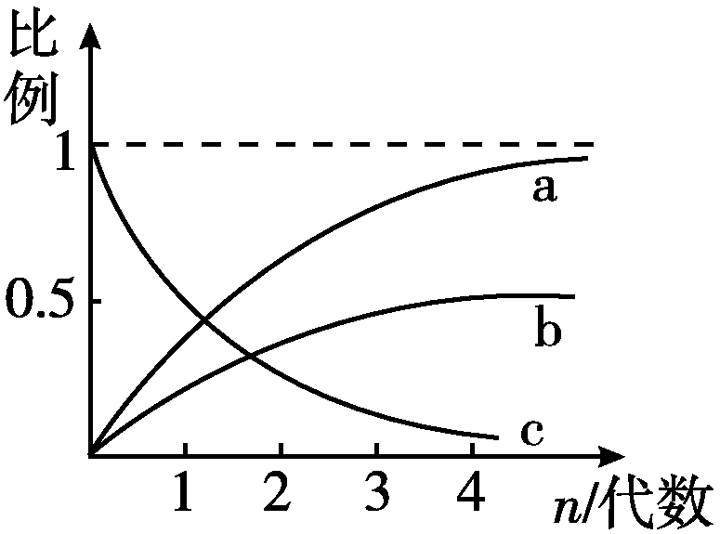
图所示曲线图，据图分析，不正确的说法是
A．a曲线可代表自交n代后纯合子所占的比例
B．b曲线可代表自交n代后显性纯合子所占的比例
C．隐性纯合子的比例比b曲线所对应的比例要小
D．c曲线可代表杂合子随自交代数的变化
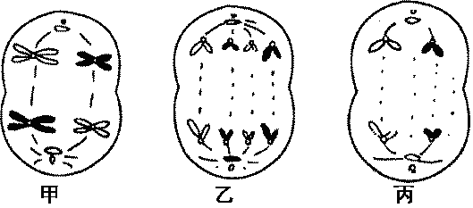
24．下图为某二倍体生物细胞分裂的模式图，下列叙述正确的是
A．甲为初级精母细胞，含8条染色体
B．乙处在有丝分裂后期，含4个染色体组，有同源染色体
C．丙表示等位基因分离，非等位基因自由组合
D．丙处在减数分裂第二次分裂后期，含2个染色体组，2对同源染色体
25．色盲男性的一个次级精母细胞处于着丝点刚分开时，该细胞可能存在
A．两条Y染色体，两个色盲基因 B．一条X染色体，一个色盲基因
C．两条X染色体，两个色盲基因 D．一条Y染色体，没有色盲基因
选择题答题卡（请将选择题答案写在此答题卡中，否则不予计分。）
题目 | 1 | 2 | 3 | 4 | 5 | 6 | 7 | 8 | 9 | 10 | 11 | 12 | 13 | 14 | 15
答案
题目 | 16 | 17 | 18 | 19 | 20 | 21 | 22 | 23 | 24 | 25
答案
第II卷
 | 二、非选择题（本题共3小题，共50分。）
  阅卷人
  得 分

26．（每空2分，共14分）
图1表示是将A、B两种植物的叶片分别放置在相同的密闭小室中，给予一定的光照，利用红外测量仪每隔5min测定小室中的CO₂浓度。
图2表示给予不同强度的光照，测定A、B两种植物叶片的CO₂吸收量和CO₂释放量。（注：实验中所用的A、B两种植物叶片叶面积相等，且实验在都在相同且适宜的温度下进行，忽略光照对呼吸作用的影响），请据图分析回答：
时间/min
0
10
20
30
40
CO₂的浓度（mmol/l）
0.4
0.8
1.2
1.6
A植物
B植物
CO₂的吸收量（mg/m²·h）
A植物
B植物
光照强度（klx）
a
b
c
8
7
6
5
4
3
2
1
0
-1
-2

图1 图2
⑴由图1可知，A、B植物叶片的光合作用强度受 的影响。从实验开始到10min这段时间内，A植物叶片干重的变化趋势是 。
⑵若A植物在第5min时，光照突然降低而其他条件不变，三碳化合物（C₃）的合成速率将会 （增加、减少、基本不变）。
⑶在第25-40min期间，两个密闭小室内CO₂含量相对稳定的原因是 。从实验开始到第40min这一阶段，A植物积累的有机物量比B植物要 。
⑷由图2可知，当光照强度为bklx时，A植物叶片中叶绿体吸收CO₂的速率是
mg/m²·h。若每日光照12小时，给予的光照强度为mklx（a < m < b），则一昼夜中B植物的干重将 。

27．（每空2分，共28分）
如图是某细胞增殖和分化的示意图，据图回答下列有关问题：
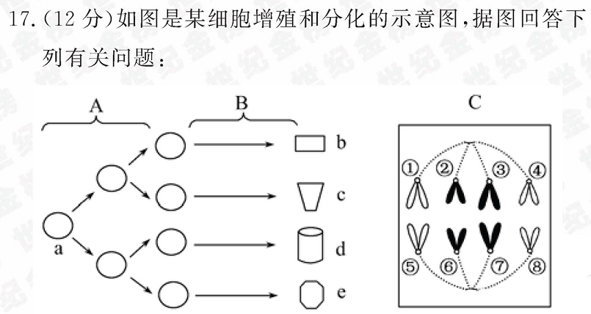
每条染色体
DNA含量
细胞分裂时期
D
⑴图A表示 过程，图B表示 过程。图C处于有丝分裂的 期。
⑵图中b、c、d、e具有相同的 。由许多相同的b共同组成的结构叫 。若e能合成血红蛋白，则b、c、d都 (不能或能)合成，其主要原因是 。
⑶若a为植物细胞，而d能在体外条件下培养成一个植物体，则说明d具有 。
⑷图C中细胞有染色体 条，有染色单体 条，有DNA 个，图C的状态与图D的 时期相对应。①和⑤两条染色体是经过分裂间期 形成的，高尔基体与 形成有关。

28．（除标注外，每空1分，共8分）
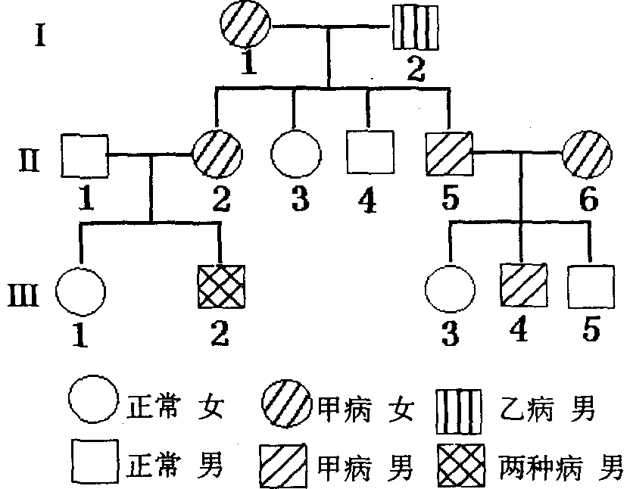
下图是患甲病（显性基因为A，隐性基因为a）和乙病（显性基因为B，隐性基因为b）两种遗传病的系谱图。据图回答：

⑴甲病致病基因位于 染色体上，为 性基因。
⑵假设Ⅱ-1不是乙病基因的携带者，则乙病的致病基因位于 染色体上；
为 性基因。I-2的基因型为 。（2分）
⑶假设Ⅲ-1与Ⅲ-5结婚生一个患一种病的孩子的概率为 ，假设Ⅲ-1与Ⅲ-4结婚生一个患两种病的孩子的概率为 。
▍参考答案或解析(仅供参考)
题目 | 1 | 2 | 3 | 4 | 5 | 6 | 7 | 8 | 9 | 10 | 11 | 12 | 13 | 14 | 15
答案 | C | D | A | D | B | B | C | A | D | C | C | B | C | D | A
题目 | 16 | 17 | 18 | 19 | 20 | 21 | 22 | 23 | 24 | 25
答案 | A | B | B | D | C | B | D | C | B | C

26．（每空2分，共14分）
⑴CO₂浓度 增加
⑵减少
⑶光合作用吸收的CO₂ 和呼吸作用释放的CO₂ 速率相等 少
⑷7 减少

27．（每空2分，共28分）
⑴细胞增殖 细胞分化 后
⑵遗传物质（遗传信息或染色体数） 组织
不能 控制合成血红蛋白的遗传信息（基因）处于关闭状态
⑶全能性
⑷8 0 8 DE 复制 细胞壁

28．（除标注外，每空1分，共8分）
⑴常 显
⑵X 隐 aaX^{b}Y（2分）
⑶1/8 1/12

